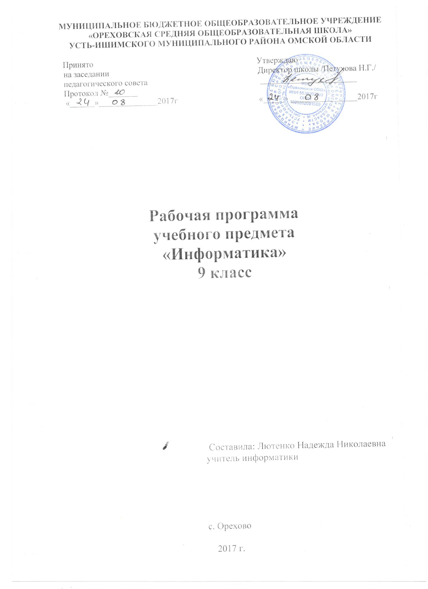

Пояснительная записка
В основе разработки настоящей программы лежат :
- федеральный компонент Государственного образовательного стандарта общего образования, утвержденный приказом Минобразования России «Об утверждении федерального компонента государственных стандартов начального общего, основного общего и среднего (полного) общего образования» от 5 марта 2004 г. №1089 (стандарт размещен на сайте (http://www.edu.ru/db-mon/mo/Data/d 04/1089.html);
- областной базисный учебный план Челябинской области (Приказ Министерства образования и науки Челябинской области от 16.06.2011 г. № 04-997);
- примерные программы основного общего и среднего (полного) общего образования по информатике и информационным технологиям (письмо Министерства образования и науки Российской Федерации от 07.07.2005 г. № 03-1263 «О примерных программах по учебным предметам федерального базисного учебного плана»);
- ФГОС ООО
- Федерального государственного образовательного стандарта основного общего образования (приказ министр\ерства образования и науки Российской Федерации «Об утверждении федерального государственного стандарта основного общего образования» от 17 декабря 2010 г. № 1897)
- Примерной программы по информатике (http://standart/edu.ru/);
- приказ Министерства образования и науки Российской Федерации N 2885 от 27.12.2011 «Об утверждении федеральных перечней учебников, рекомендованных (допущенных) к использованию в образовательном процессе в образовательных учреждениях, реализующих образовательные программы общего образования и имеющих государственную аккредитацию, на 2011/2012 учебный год» (http://www.edu.ru/mon/);
- письма Министерства образования и науки Российской Федерации № МД-172/03 от 28.02.2012 г. «О федеральных перечнях учебников» (hpp://mon.gov.ru/dok/akt/9335/),
- постановление Главного государственного санитарного врача Российской Федерации от 3 июня 2003 г. № 118 «О введении в действие санитарно-эпидемиологических правил и нормативов СанПиН 2.2.2/2.4.1340-03 «Гигиенические требования к персональным электронно-вычислительным машинам и организации работы»;
- постановление Главного государственного санитарного врача Российской Федерации от 25 апреля 2007 г. №22 «О введении в действие санитарно-эпидемиологических правил и нормативов СанПиН 2.2.2/2.4.2198-07 «Изменение №1 к СанПиН 2.2.2/2.4.1340-03»;
- постановление Главного государственного санитарного врача Российской Федерации от 30 апреля 2010 г. №48 «О введении в действие санитарно-эпидемиологических правил и нормативов СанПиН 2.2.2/2.4.2620-10 «Изменение №2 к СанПиН 2.2.2/2.4.1340-03»;
- постановление Главного государственного санитарного врача Российской Федерации от 03 сентября 2010 г. №116 «О введении в действие санитарно-эпидемиологических правил и нормативов СанПиН 2.2.2/2.4.2732-10 «Изменение №3 к СанПиН 2.2.2/2.4.1340-03».
- Рекомендации «О преподавании учебного предмета «Информатика и ИКТ» в 2012 0 2013 учебном году»
- программа по информатике и ИКТ к комплекту учебников по информатике и ИКТ под редакцией профессора Н.В. Макаровой 5-11 класс, 2-издание. Питер, 2009.
- учебно-методический комплекс Н.В. Макаровой
- анализ образовательных потребностей обучающихся или их родителей (законных представителей);
- наличие учебно-методического, материально-технического, информационного обеспечения;

Цели: Изучение информатики и информационно-коммуникационных технологий в 8-9 классах направлено на достижение следующих целей:
- освоение знаний, составляющих основу научных представлений об информации, информационных процессах, системах, технологиях и моделях;
- овладение умениями работать с различными видами информации с помощью компьютера и других средств информационных и коммуникационных технологий (ИКТ). организовывать собственную информационную деятельность и планировать ее результаты;
- развитие познавательных интересов, интеллектуальных и творческих способностей средствами ИКТ;
- воспитание ответственного отношения к информации с учетом правовых и этических аспектов ее распространения; избирательного отношения к полученной информации;
- выработка навыков применения средств ИКТ в повседневной жизни, при выполнении индивидуальных и коллективных проектов, в учебной деятельности, дальнейшем освоении профессий, востребованных на рынке труда.
- формирование информационной культуры, соответствующей требованиям современного общества

Основные задачи программы:
- систематизировать подходы к изучению предмета;
- сформировать у учащихся единую систему понятий, связанных с созданием, получением, обработкой, интерпретацией и хранением информации;
- научить пользоваться распространенными прикладными пакетами;
- показать основные приемы эффективного использования информационных технологий;
- сформировать логические связи с другими предметами, входящими в курс среднего образования.

Основание выбора УМК и разбивки на определенные темы
За основу рабочей программы выбран учебно – методический комплекс Н.В. Макаровой для соблюдения преемственности между курсами, завершенности предметной линии. Учебник Н.В. Макаровой соответствует возрасту и психическим особенностям учащихся
Примерные программы под редакцией Н.В. Макаровой рассчитаны на 204 часа (3 года по 2 часа или 2 года по 3 часа) или 136 часов (2 года по 2 часа). В наших условиях базовый учебный план предусматривает 1 час в 8 классе и 2 часа в 9 классе, таким образом, всего 105 часов.
Курс состоит из трех основных разделов учебника Н.В. Макаровой «Информатика и ИКТ. 8-9 класс»:
- Информационная картина мира. – 8 класс
- Программное обеспечение информационных технологий. – 9 класс
- Техническое обеспечение информационных технологий.- 9 класс
И двух частей практикума Н.В. Макаровой «Информатика и ИКТ. Практикум 8-9 класс»:
- Информационные технологии в прикладных программных средах
- Основы алгоритмизации и программирования
Распределение часов по темам зависело от подготовленности учащихся к усвоению материала

Межпредметные связи, преемственность
Межпредметные связи осуществляются в первую очередь с такими предметами как

Математика
русский язык
физика
химия
биология
история и др

Используемые технологии, методы и формы работы
Используются такие технологии как:
Личностно – ориентированные технологии
информационные
проблемно – поисковые
Методы:
Репродуктивные: беседа, фронтальный опрос, лекция
Частично – поисковые
Проектные

Особенности организации учебного процесса
Типы уроков:
- Урок ознакомление с новым материалом
- Урок обобщения и систематизации знаний
- урок проверки и коррекции знаний и умений
- Комбинированный урок
- Урок зачёт
Учебный процесс:
классно – урочная система,
индивидуальные занятия

Содержание
Раздел1. Программное обеспечение информационных технологий.
Тема 12. Алгоритмы. Виды алгоритмов. Алгоритм. Свойства алгоритма. Формы представления алгоритмов; блок-схемы. Исполнители алгоритмов (назначение, среда, режим работы, система команд). Компьютер как формальный исполнитель алгоритмов (программ). Алгоритмические конструкции: линейный, ветвление, повторение. Разбиение задачи на подзадачи, вспомогательный алгоритм. Алгоритмы работы с величинами: типы данных, ввод и вывод данных. – 9 часов
Тема 13 Понятие программы. Классификация программного обеспечения. – 3 часа
Тема 14. Системная среда Windows. Инструменты прикладной среды Назначение среды Windows. Интерфейс ОС. Графический интерфейс и его объекты. Приложение и документ. Роль и назначение прикладной среды и организация работы с ней. Командное взаимодействие пользователя с компьютером, графический пользовательский интерфейс (рабочий стол, окна, диалоговые панели, меню). – 6 часов
Тема 15. Общая характеристика прикладной среды Текстовые редакторы и создание простейших текстовых документов. Разметка страниц. Работа с фрагментами текста. Создание документов с использованием мастеров и шаблонов (визитная карточка, доклад, реферат). Сохранение документов. Элементы форматирования. – 7 часов
Раздел -2 Техническое обеспечение информационных технологий
Тема 16. Компьютер – средство обработки информации – 2 часа.
Тема 17. Микропроцессор – 2 часа
Тема 18. Устройства памяти, оперативная и долговременная память Принципы организации памяти компьютера. – 5 часов
Тема 19.Устройства ввода информации. Классификация устройств. – 6 часов
Тема 20. Устройства вывода информации. Классификация устройств. – 3часа
Тема 21.Взаимодействие устройств компьютера. Понятие об архитектуре компьютера. – 4 часа
Тема 22.. Аппаратное и программное обеспечение компьютерных сетей
Локальные и глобальные компьютерные сети. Каналы связи для обмена информацией. Аппаратное обеспечение работы компьютерных сетей. Что такое Интернет. Информационные ресурсы и сервисы компьютерных сетей: электронная почта, Всемирная паутина, файловые архивы. Поиск информации. Компьютерные энциклопедии и справочники; информация в компьютерных сетях, некомпьютерных источниках информации. Компьютерные и некомпьютерные каталоги; поисковые машины; запросы. – 4 часа
Тема 23. Логические основы построения компьютеров. Основные понятия алгебры логики. Логические выражения и логические операции. Таблицы истинности логических функций. Логические элементы и основные логические устройства. – 5 часов
Тема 24. История развития компьютерной техники и классификация компьютеров – 4 часа. История развития ЭВМ. Поколения ЭВМ. Классификация по функциональным возможностям. Класс малых компьютеров. Перспективы развития компьютерных систем.
Тема 25. Классификация компьютеров по функциональным возможностям – 1 час
Тема 26. Класс больших компьютеров – 1 час
Тема 27. Класс малых компьютеров - 2 часа
Тема 28. Перспективы развития компьютерных систем – 2 часа
Учебно – методическое обеспечение программы:
- Программа по информатике и ИКТ (системно-информационная концепция). 5-11 классы / Н.В. Макарова. - 2-е изд. – СПб: «Питер», 2007.
- Информатика и ИКТ. Учебник. 8–9 класс. /Н.В. Макарова. – СПб: «Питер», 2009.
- Информатика и ИКТ. Практикум. 8–9 класс. /Н.В. Макарова. – СПб: «Питер», 2009.
- Информатика. Внеклассные мероприятия. Неделя информатики. 2-11 классы/ А. Г. Куличкова. – Волгоград: Учитель, 2010
- Информатика в школе: Приложение к журналу «Информатика и образование» - Москва: Образование и информатика 2006,2007, 2008
- Информатика. Тесты 9-11 класс /Е.В. Полякова - Волгоград,2008
- Информатика .9 класс. Тематические тесты для подготовки к ГИА – 9: базовый, повышенный, высокий уровень./Под редакцией Ф.Ф. Лысенко, Л.Н. Евич. – Ростов - на – Дону:Легион – М, 2011. – 200с. – (ГИА– 9)
- Информатика и ИКТ.9 класс. Подготовка к ГИА – 2012./под ред. Ф.Ф. Лысенко, Л.Н. Евич. – Ростов - на – Дону: Легион – М, 2011. – 272с. – (ГИА– 9)
- ГИА – 2012: Экзамен в новой форме: Информатика: 9-й кл.: Тренировочные варианты экзаменационных работ для проведения государственной итоговой аттестации в новой форме/авт.- сост.Д.П. Кириенко, П.О. Осипов, А.В. Чернов - _М.: Астрель, 2012, - 73с. – (Федеральный институт педагогических измерений).

Литература для обучающихся:
- Информатика и ИКТ. Учебник. 8–9 класс. /Н.В. Макарова. – СПб: «Питер», 2008.
- Информатика и ИКТ. Практикум. 8–9 класс. /Н.В. Макарова. – СПб: «Питер», 2008.

Требования к уровню подготовки обучающихся.
В результате изучения информатики и ИКТ ученик должен:
9 класс знать/понимать
основные свойства алгоритма;
типы алгоритмических конструкций: следование, ветвление, цикл;
понятие вспомогательного алгоритма;
стадии разработки алгоритма;
понятие программы и программного обеспечения;
отличие программы от алгоритма;
программный принцип работы компьютера;
основные виды программного обеспечения компьютера и их назначение;
назначение и функции используемых информационных и коммуникационных технологий;
назначение и принципы работы компьютерных сетей;
назначение и функции используемых информационных и коммуникационных технологий:
области применения моделирования объектов и процессов;
Использование моделей для решения задач
уметь
приводить примеры алгоритмов из разных сфер;
выполнять и строить простые алгоритмы;
классифицировать программы;
просматривать информацию о файлах и папках;
выполнять стандартные действия разными способами;
открывать и редактировать текстовый документ;
использовать возможности локальной и глобальной сети для обмена информацией и доступа к периферийным устройствам и информационным банкам;
представлять числа в различных системах счисления;
оперировать информационными объектами, используя графический интерфейс: открывать именовать, сохранять объекты, архивировать и разархивировать информацию, пользоваться меню и окнами, справочной системой; предпринимать меры антивирусной безопасности;
оценивать числовые параметры информационных объектов и процессов: объем памяти, необходимый для хранения информации, скорость передачи информации;
создавать информационные объекты, в том числе:
структурировать текст, используя нумерацию страниц, списки; проводить проверку правописания; использовать в тексте таблицы, изображения;
создавать и использовать различные формы представления информации: формулы графики, диаграммы, таблицы (в том числе динамические, электронные, в частности – в практических задачах), переходить от одного представления данных к другому;
создавать рисунки, чертежи, графические представления реального объекта, в частности в процессе проектирования с использованием основных операций графических редакторов; осуществлять простейшую обработку цифровых изображений;
- создавать записи в базе данных;
- создавать презентации на основе шаблонов;
искать информацию с применением правил поиска (построения запросов) в базах данных, компьютерных сетях, некомпьютерных источниках информации (справочниках и словарях, каталогах, библиотеках) при выполнении заданий и проектов по различным учебным дисциплинам;
пользоваться персональным компьютером и его периферийным оборудованием (принтером, сканером, модемом, мультимедийным проектором, цифровой камерой);
следовать требованиям техники безопасности, гигиены, эргономики и ресурсосбережения при работе со средствами информационных и коммуникационных технологий;
использовать приобретенные знания и умения в практической деятельности и повседневной жизни для:
создания простейших моделей объектов и процессов в виде изображений и чертежей, динамических (электронных) таблиц, программ (в том числе - в форме блок-схем);
проведения компьютерных экспериментов с использованием готовых моделей объектов процессов;
создания информационных объектов, в том числе для оформления результатов учебной работы;
организации индивидуального информационного пространства, создания личных коллекций информационных объектов.

Материально – техническое и информационно – техническое обеспечение
Компьютер
Проектор
Экран
Принтер
Устройства вывода звуковой информации – наушники для индивидуальной работы со звуковой информацией, колонки для озвучивания всего класса.
Сканер.
Локальная вычислительная сеть.
Доступ к сети Интернет.

Программные средства.
Операционная система Windows ХР.
Антивирусная программа Антивирус Касперского 6.0
Программа-архиватор WinRar.
Клавиатурный тренажер.
Интегрированное офисное приложение Мs Office 2003.
Программа-переводчик.
Система оптического распознавания текста АВВYY FineReader 8.0.
Мультимедиа проигрыватель.
Система тестирования.
Интернет - ресурсы
Виртуальный компьютерный музей | http://www.computer-museum.ru
Газета «Информатика» Издательского дома «Первое сентября» | http://inf.1september.ru
Дидактические материалы по информатике и математике | http://comp-science.narod.ru
Информатика в школе: сайт М.Б. Львовского | http://marklv.narod.ru/inf/
Информатика в школе: сайт И.Е. Смирновой | http://infoschool.narod.ru
Информатика для учителей: сайт С.В. Сырцовой | http://www.syrtsovasv.narod.ru
Информатика и информация: сайт для учителей информатики и учеников | http://www.phis.org.ru/informatika/
Информатика и информационные технологии в образовании | http://www.rusedu.info
Научно-методический журнал «Информатика и образование» | http://www.infojournal.ru/
ИТ-образование в России: сайт открытого е-консорциума | http://www.edu-it.ru
Клякс@.net: Информатика в школе. Компьютер на уроках | http://www.klyaksa.net
Материалы к урокам информатики (О.А. Тузова, С.-Петербург, школа № 550) | http://school.ort.spb.ru/library.html
Методические и дидактические материалы к урокам информатики: сайт Е.Р. Кочелаевой | http://ekochelaeva.narod.ru
Преподавание информатики в школе. Dedinsky school page | http://www.axel.nm.ru/prog/

Критерии оценивания устного ответа

Зачет: ответ полный и правильный на основании изученных теорий; или при этом допущены две-три несущественные ошибки, исправленные по требованию учителя. материал изложен в определенной логической последовательности, ответ самостоятельный
Не зачет: при ответе обнаружено непонимание учащимся основного содержания учебного материала или допущены существенные ошибки, которые учащийся не смог исправить при наводящих вопросах учителя.

Критерии оценки практического задания

Зачет: работа выполнена более чем на 50% полностью и правильно; сделаны правильные выводы; работа выполнена по плану с учетом техники безопасности допускаются 2-3 несущественных ошибок исправленных самостоятельно по требованию учителя.

Не зачет: работа выполнена менее чем на 50%, допущены существенные ошибки в ходе работы, которые учащийся не может исправить даже по требованию учителя.

Тематическое планирование

№ | Тема | Количество часов
1 | Основные этапы моделирования | 2
2 | Моделирование в среде графического редактора | 8
3 | Моделирование в среде текстового процессора | 4
4 | Основы классификации объектов | 1
5 | Классификация моделей | 2
6 | Классификация программ | 1
7 | Основы алгоритмизации | 5
8 | Общая характеристика прикладной среды | 1
9 | Прикладная среда табличного процессора Excel | 13
10 | Система управления базой данных Access | 12
11 | Коммуникации в глобальной сети Интернет | 8
12 | Взаимодействие устройств компьютера | 1
13 | Логические основы построения компьютера | 6
14 | Зачетные занятия | 4
 | Всего | 68

